# 

# 投身精准扶贫

# 社会实践报告

#### 系别：艺术学院

#### 专业：视觉传达设计学

#### 班级：2022-2

#### 姓名：李星言

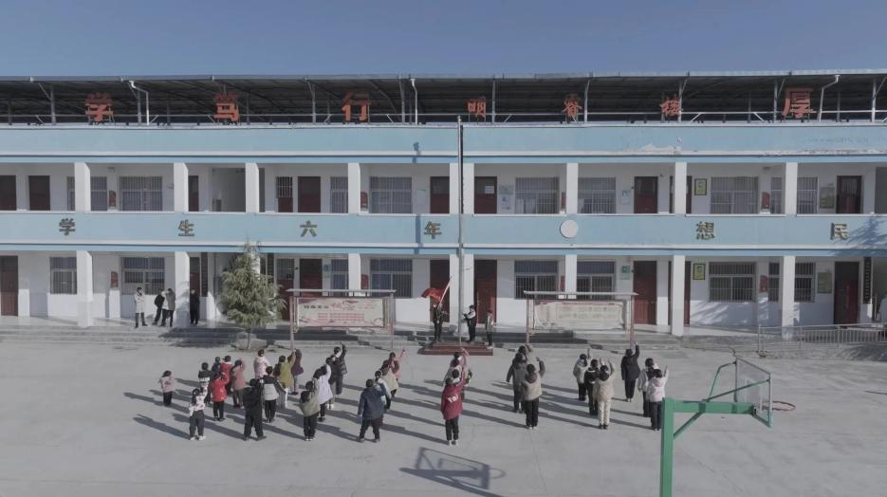 这个寒假是我成为志愿者以来，第一次的假期扶贫助教实践活动。几天下来，我不仅推荐了一些学生，同时陪伴跟随上期志愿者回访了受资助的孩子，去了泾源兴盛乡红旗小学。在村长的支持下，走访调查了整个红旗村，了解家乡人民的生活以及学生的学习受教情况。

仅仅几天的时间，却在我的心里留下太多回忆，孩子们稚嫩的脸旁，老奶奶慈祥的面容，村民憨厚的背影….…一幕幕场景都深深的刻在脑海里，在每次想起的时候一次次的闪现。

这次寒假的工作重点是在泾源县兴盛乡。听上期的志愿者说，以前有的工作时候，天气很不好，路很难走。但这一次工作的这几天阳光明媚，和风微微。在一同去的上期志愿者的陪同和指导下，我回访了受资助的几个学生。看到我们的到来，他们很是激动，热情的面容让我这个新一期的志愿者心里有种说不出的滋味，即开心又紧张。正好有一天村里有村民办婚礼，午饭时间，村民们很热情的招待了我们。

但回访工作给我留下最深印象的是于瑞瑞同学的家。去之前，志愿者于婷就给我介绍了她，她母亲患病瘫痪在床，父亲也身体不好，于瑞瑞还有个弟弟。以前每次去都可以看见躺在床上的母亲向我们微笑地说:“来啦.…..”我们沿着小路走到村里面，越过山坡，到了于瑞瑞家里，却发现他的母亲不久前已经离开了人世。当于瑞瑞的弟弟抱着我们带给他的小书包时，他瞬间哭着叫着他的妈妈。看着他们，我心里难过极了。意识到我们的.志愿者活动也许在物质上给予他们的帮助不够多，但的确在精神上给了他们很多支柱。我主要的工作是推荐更多的家庭学习上贫困的孩子。这些孩子都给我留下深刻印象。其中于乐乐的是我心里最同情的孩子。于乐乐家里只有她的爷爷和奶奶，我是在路上碰见她的奶奶，当她的奶奶把我带到家里给我讲述的时候，和蔼的奶奶即刻流下眼泪哭了起来。爸爸妈妈离婚后，各自在很远很远的地方重新建立了家庭。乐乐是爷爷和奶奶抚养长大的。如今爷爷奶奶年事已高且身体患有重病根本无劳动能力。可是乖巧的乐乐小小年纪就成熟懂事，学习之余照顾着爷爷奶奶照顾着家。我多么希望我这次的推荐工作可以给与乐乐帮助，即使只是一份小小的力量，那也将会是鼓励她坚持学习，快乐成长的精神支柱。

我还去了红旗小学校长既和蔼又谈叶大方幽默。在与校长的交流中，我了解了该校的建成和发展，这所学校就是整个红旗村家长和孩子的希望。学校的每个角落都让我想起自己小时候，这里的孩子和我们小时候一样的天真浪漫，一样的可爱。多么希望“晨曦计划”可以帮助到这里，让更多红旗村的孩子在这里快乐成长，快乐地在知识的天空中飞翔，实现梦想!

最后，我们见了红旗村的村长。那也是一次体会深刻的交流。村长是刚在县里开会结束就匆匆赶来见我们。在村长的心里，大到每一座山，小到每个村民家里养的鸡，都是清清楚楚。听村长讲述了红旗村的发展，我们都很是欣慰和幸福，在国家的领导下，生活总是前进的，红旗村的生活也越来越好了。

整个工作下来，我们几乎走遍了红旗村，村民们都深深的记住了我们，记住了“晨曦计划”。对了，还有一件意外事件，是我们永远都不会忘记红旗村，红旗村名的一件感动的事儿。

那次工作结束后，我们坐车回家，司机是红旗村民。当我们下车快回到家的时候，我才发现我的手机丢了，当时都急坏了，真不知道丢到哪里了。就在这个时候，另一位志愿者的手机响是那位司机打来的，司机说当他回家的时候发现车上有个手机，想着会是我们当中谁的手机。这位红旗村司机，找到其他村名要到另一位志愿者的手机号，就打来了电话。后来他亲自把手机送了过来。各种心情，在这几天的工作中一一体会，我永远都会庆幸加入“晨曦计划”志愿者活动，且在以后的工作中更加认真快乐工作，为这个计划，这个希望奉献自己。